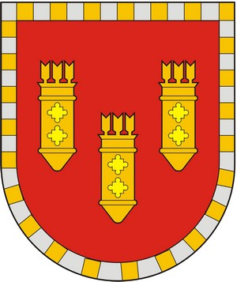

ЧУВАШСКАЯ РЕСПУБЛИКА
СОБРАНИЕ ДЕПУТАТОВ АЛАТЫРСКОГО МУНИЦИПАЛЬНОГО ОКРУГА ПЕРВОГО СОЗЫВА
ЧӐВАШ РЕСПУБЛИКИ

УЛАТӐР МУНИЦИПАЛИТЕТ ОКРУГӖН ПӖРРЕМӖШ СОЗЫВ ДЕПУТАЧӖСЕН ПУХӐВӖ

РЕШЕНИЕ

30 марта 2023 года | г. Алатырь | № 11/11

О представлении к награждению орденом
«За любовь и верность» семьи Сюзюкиных

Рассмотрев постановление администрации Алатырского муниципального округа Чувашской Республики от 21.03.2023 года № 319 «О ходатайстве на представление к награждению орденом «За любовь и верность» семьи Сюзюкиных, Собрание депутатов Алатырского муниципального округа
решило:
ходатайствовать перед Министерством труда и социальной защиты Чувашской Республики о рассмотрении вопроса по награждению орденом «За любовь и верность» семьи Сюзюкиных Бориса Николаевича и Анастасии Петровны, жителей п. Первомайский Алатырского муниципального округа Чувашской Республики.

Председатель Собрания депутатов
Алатырского муниципального округа С.В. Павлёнков

Врио главы Алатырского
муниципального округа А.В. Сазанов

